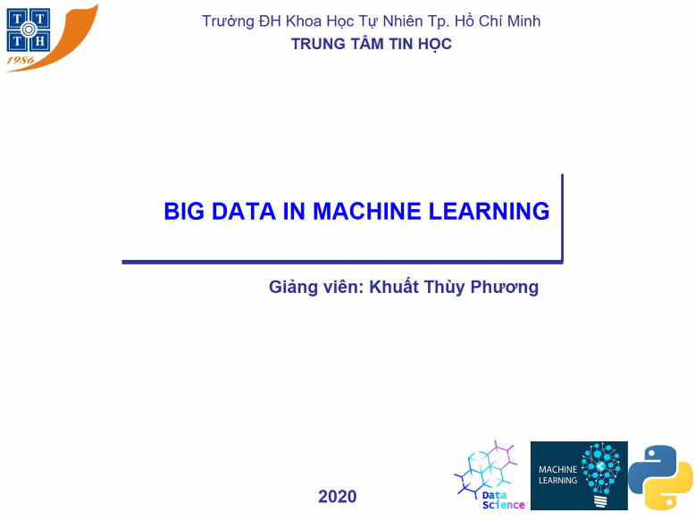

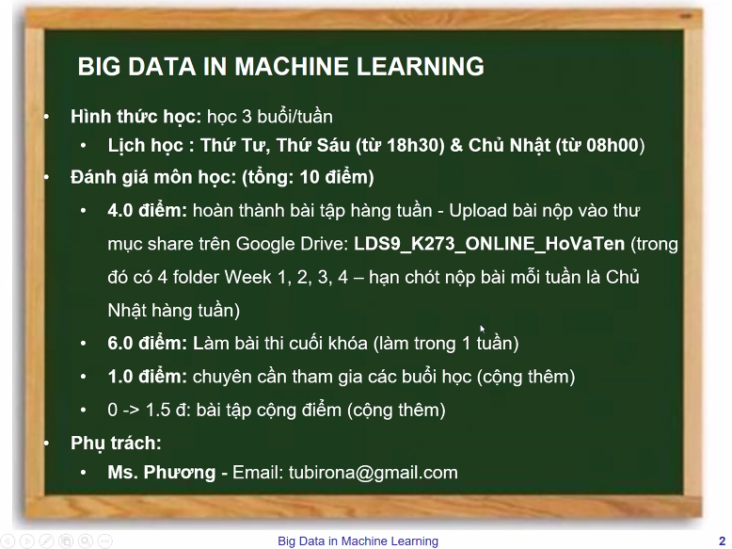

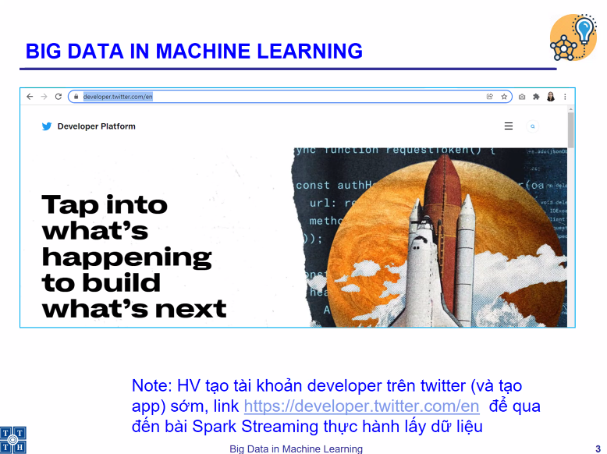

Cần dùng thông tin để làm bài thực hình Big data in Machine learning, copy đường link khoá học Big data in Machine learning vào. Và PySpark Streaming là 1 phần của nội dung học.

Khằng định không dùng dữ liệu vào mục đích nào khác.

<https://developer.twitter.com/en>

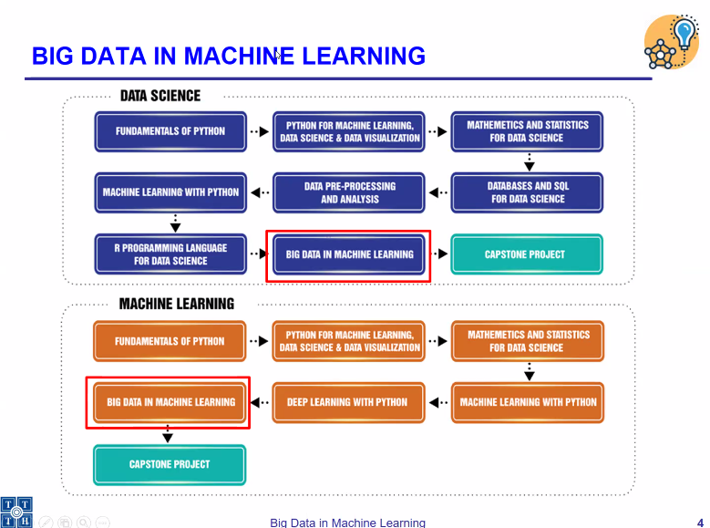

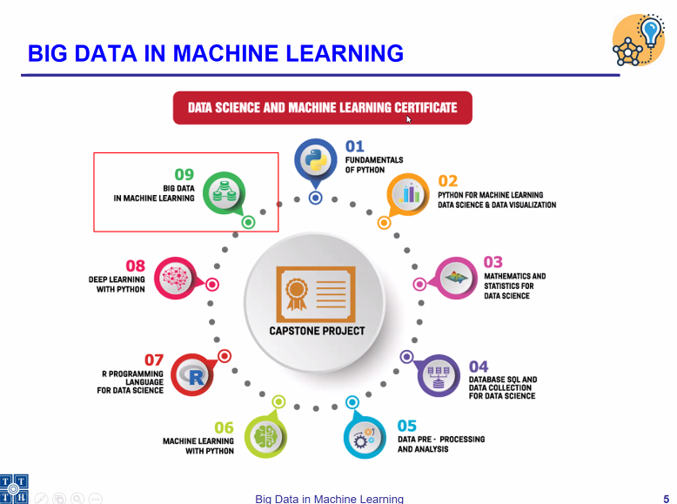

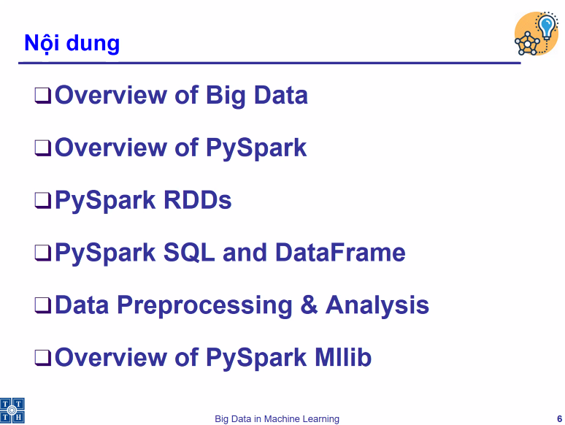

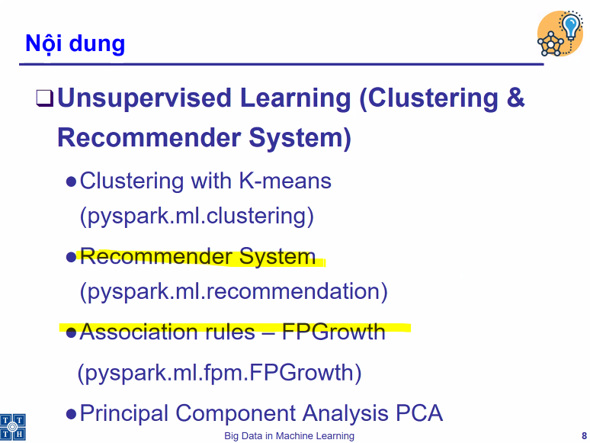

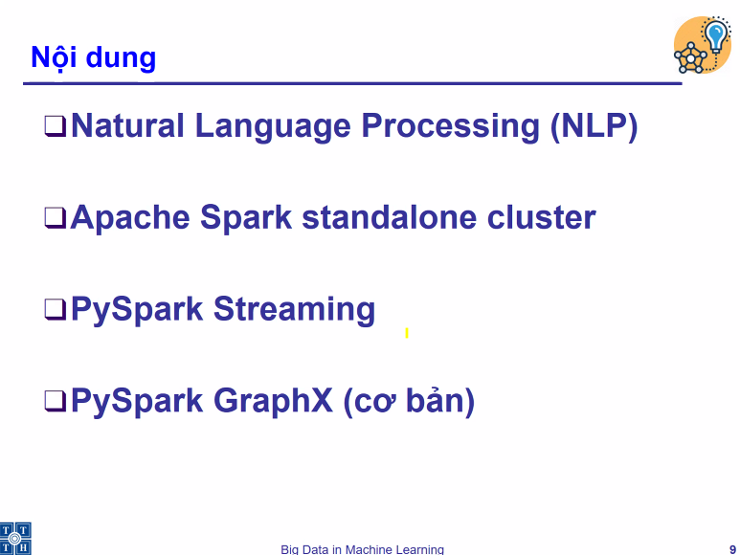

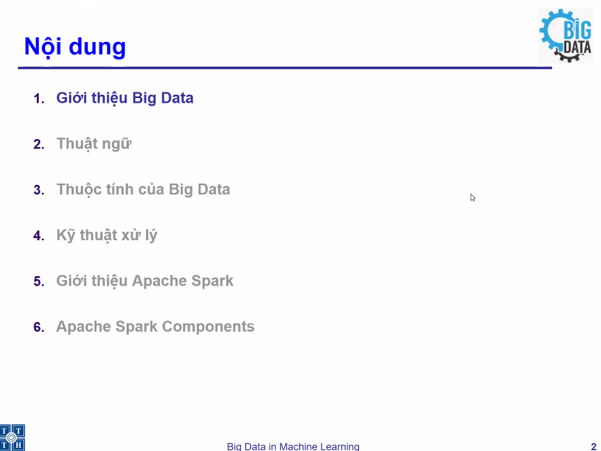

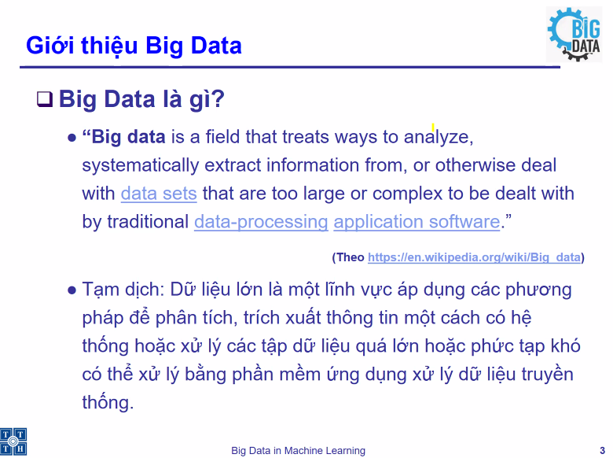

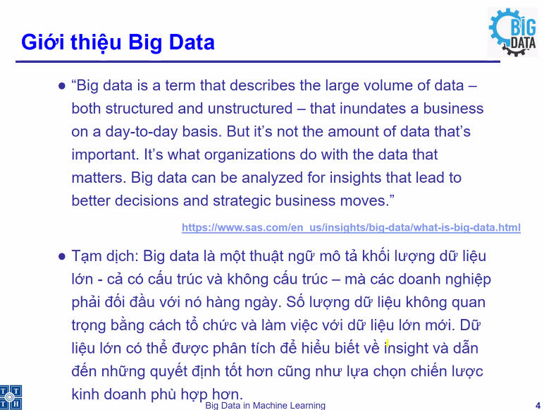

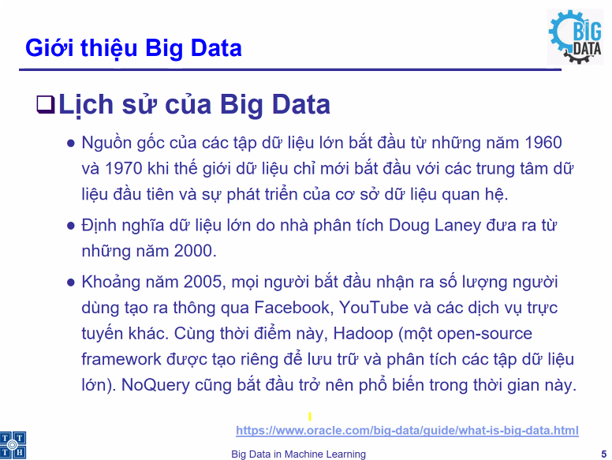

Not only Query

Not only SQL

Không chỉ là cơ sở dữ liệu quan hệ nữa.

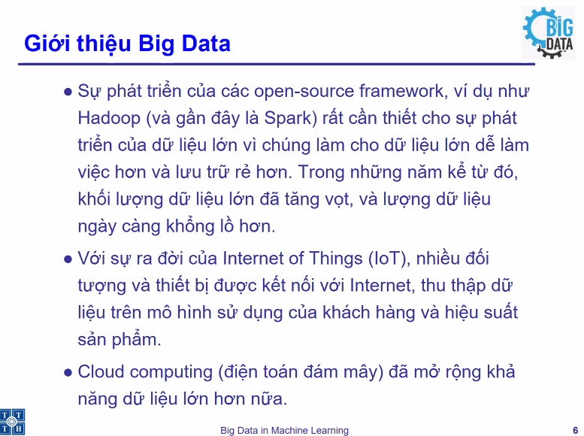

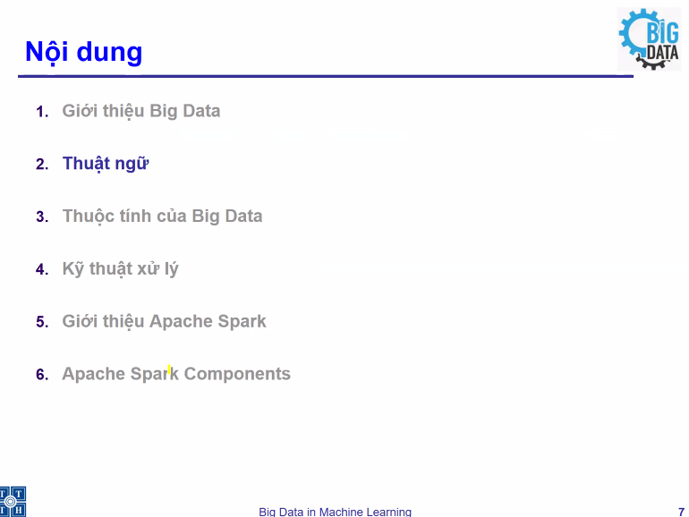

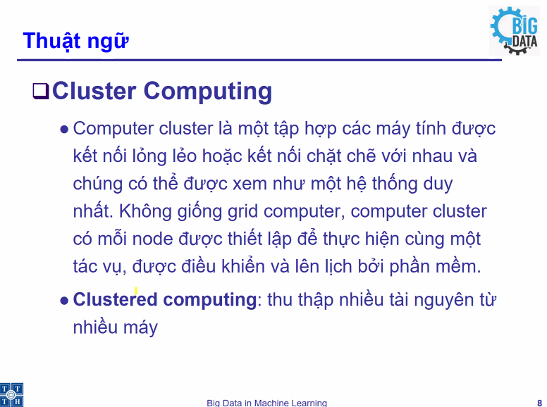

Kết nối lỏng lẻo: mỗi máy có module nhớ riêng, nên ít bị xung đột dữ liệu, nhưng cần thu thập thông tin và phối hợp để xử lý không nhanh được.

Kết nối chặt chẽ: module nhớ chung, kho nhớ chung, đặt trong server nào đó. Có nhưng máy truy cập đến module nhớ để xử lý. Do đó, truy cập nhanh, nhưng dễ xung đột dữ liệu. Giá thành đắt.

Giả sử làm 5000 bánh cup cake, nếu chỉ 1 người làm thì làm rất lâu. Nếu chia ra cho 22 người làm thì sẽ nhanh hơn.

Mỗi node như mỗi con người, cùng làm 1 nhiệm vụ => Nhanh hơn rất nhiều so với 1 người làm.

Nhưng có hên có xui, 1 máy bị rớt mạng/cháy, 1 máy mạnh hơn máy kia,… Vậy khi làm việc với hệ thống nhiều máy. Nếu máy nào có vấn đề thì những máy khác tiếp tục làm.

Giống như làm bánh, có 1 người bận không làm bánh được, 21 người còn lại vẫn sẽ làm bình thường.

Nhưng công việc phải giống nhau mới làm vậy được như vậy. Nếu công việc khác nhau, kiểu xong bước này mới làm được bước khác thì không áp dụng được phương pháp này.

Xử lý song song: cùng 1 thời điểm nhiều máy cùng giải quyết 1 việc, xong việc đó thì cùng sang làm việc khác.

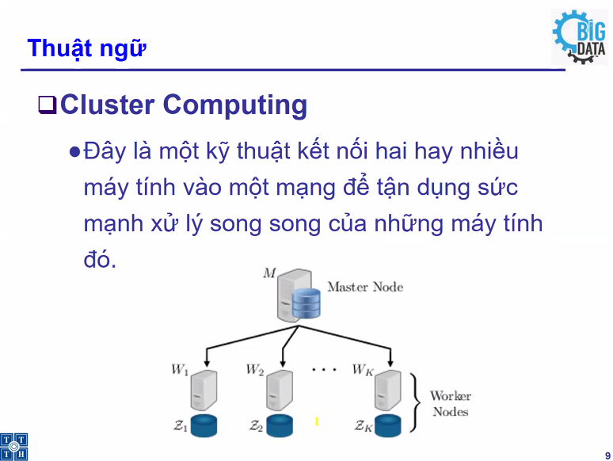

1 máy master, phải có nhiều máy worker

Master có làm nhưng làm Sếp, đi giao việc, tổng hợp, ra kết quả.

Còn worker là làm việc.

Dó đó nếu chỉ có 1 máy master, 1 máy worker thì không khác gì làm trên 1 máy.

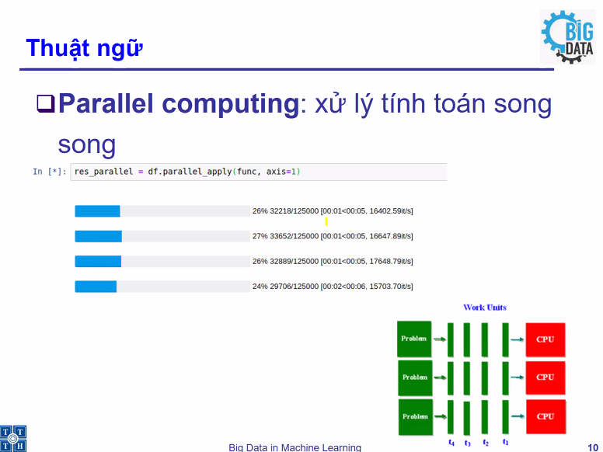

Ví dụ có 4 máy, có thể có máy nhanh có máy chậm.

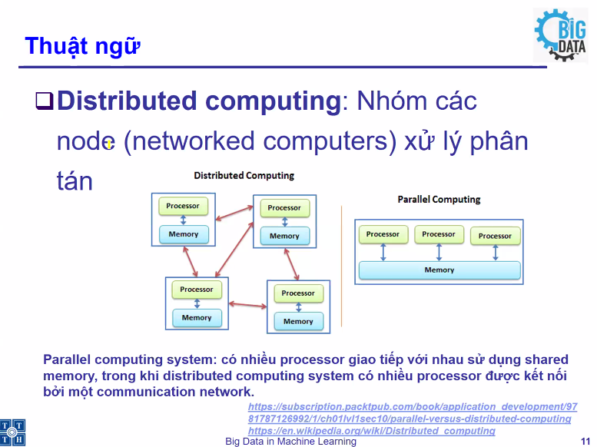

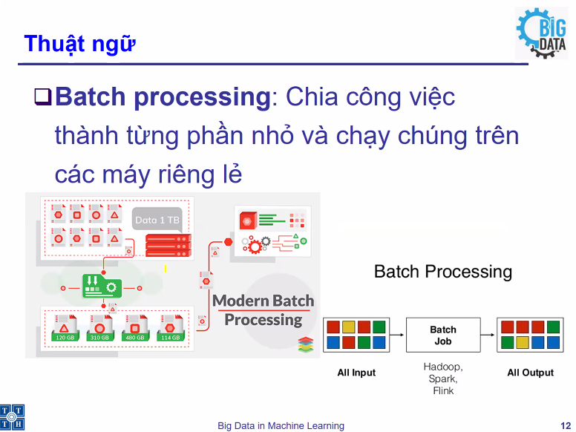

Xử lý theo lô

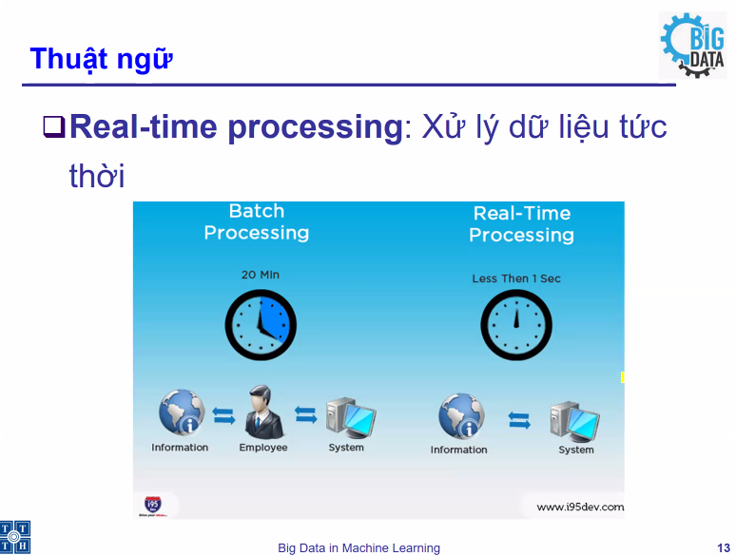

Cái gì không cần xử lý tức thời real-time thì có thể xử lý theo lô batch

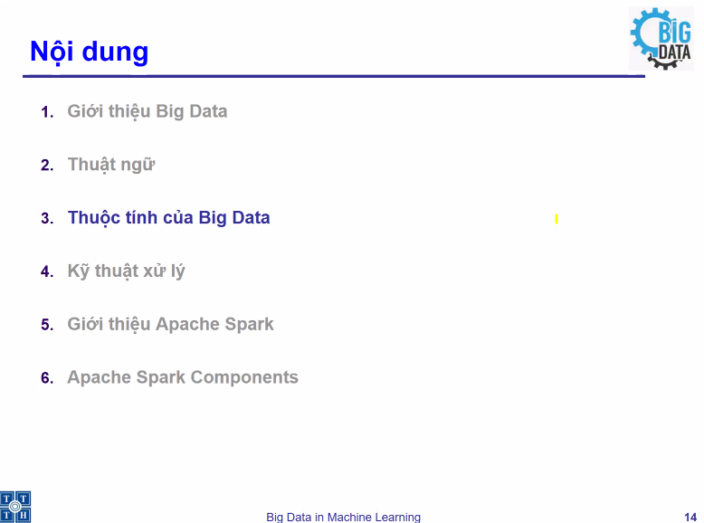

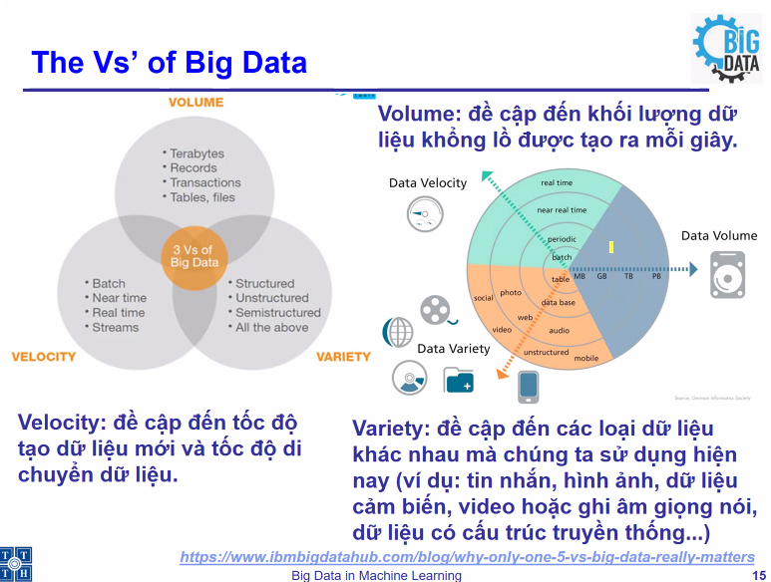

Volume

Variety

Velocity

Tối thiểu nhất phải có 3 chữ V mới gọi là Big data.

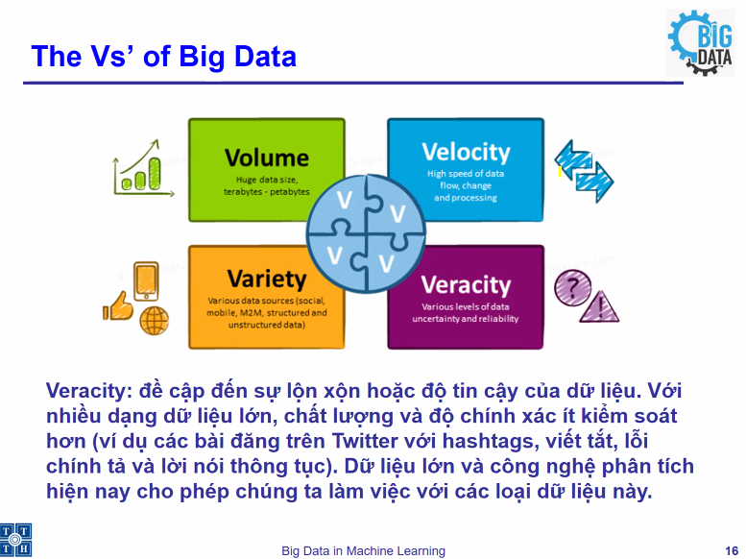

Thêm 1 chữ V

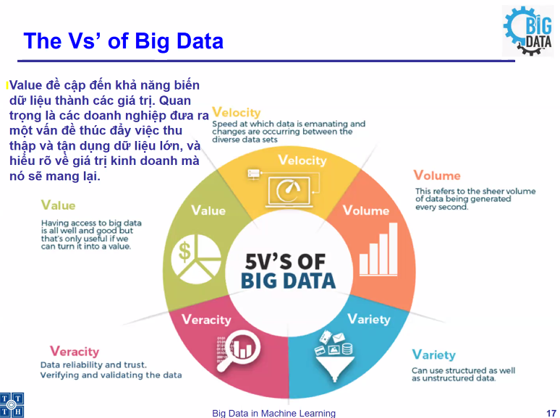

Thêm 2 chữ V nữa

Làm phải mang lại giá trị

Có nhiều V khác nữa đã phát sinh ra

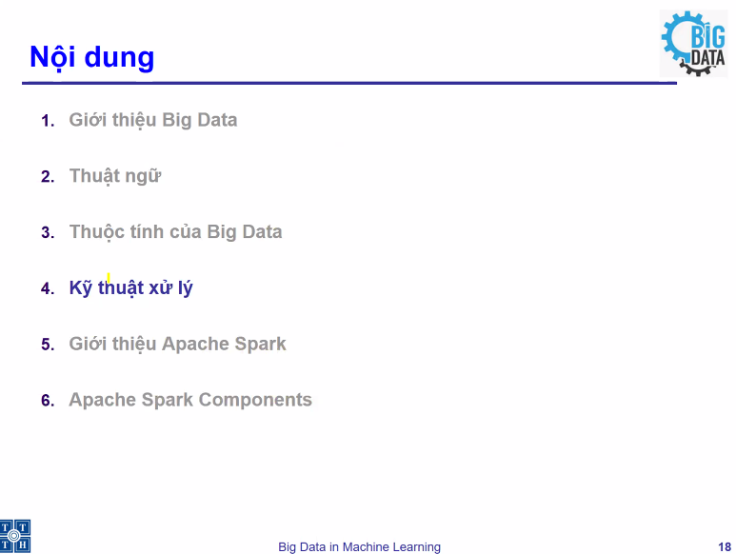

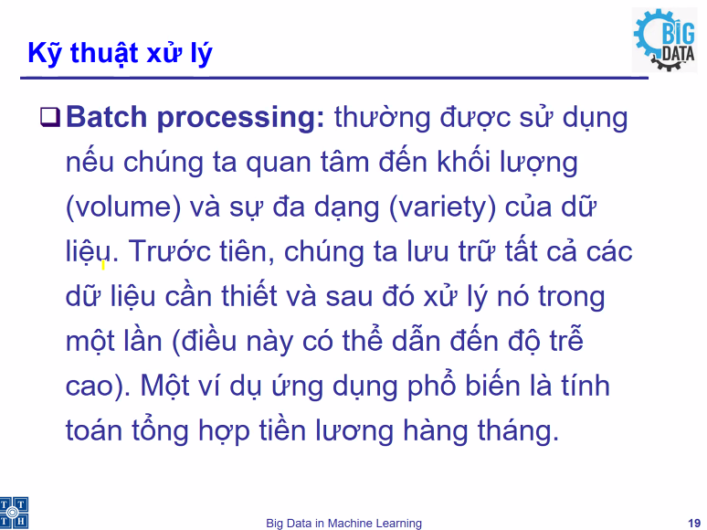

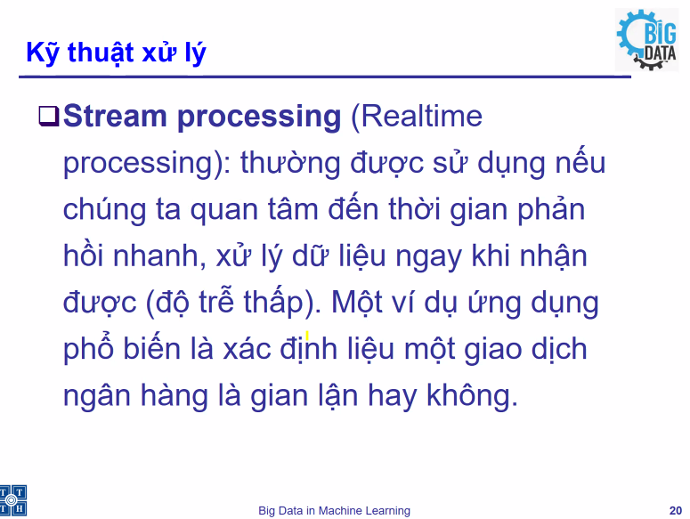

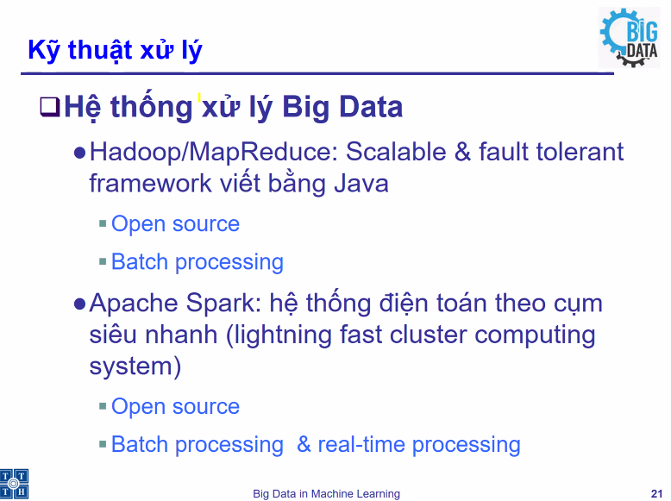

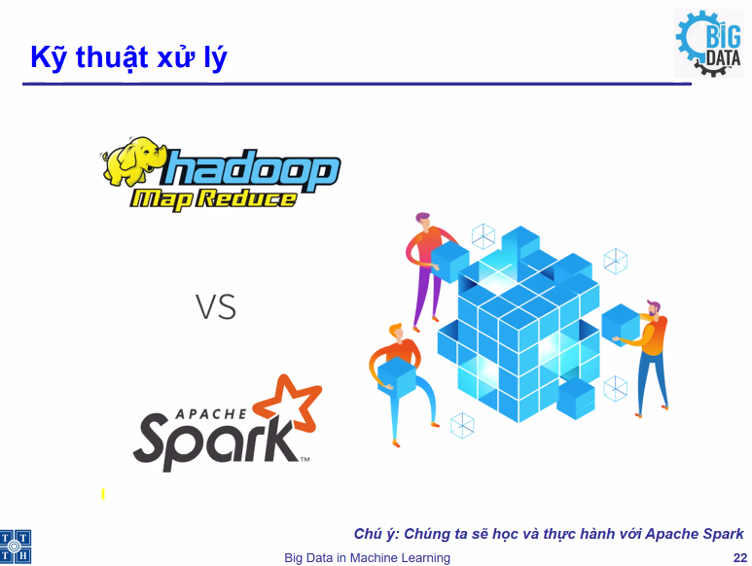

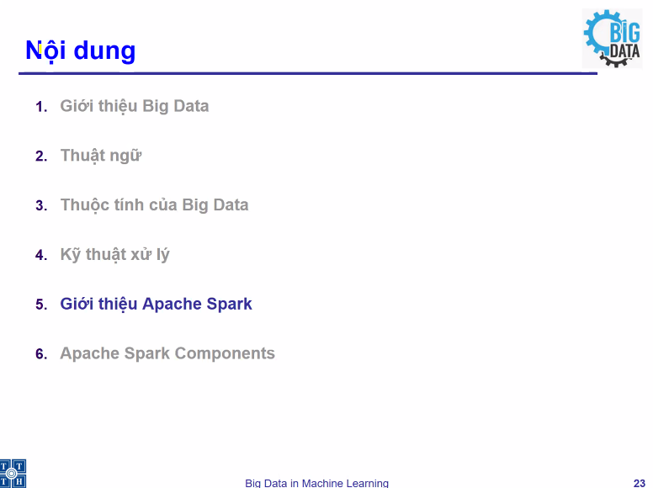

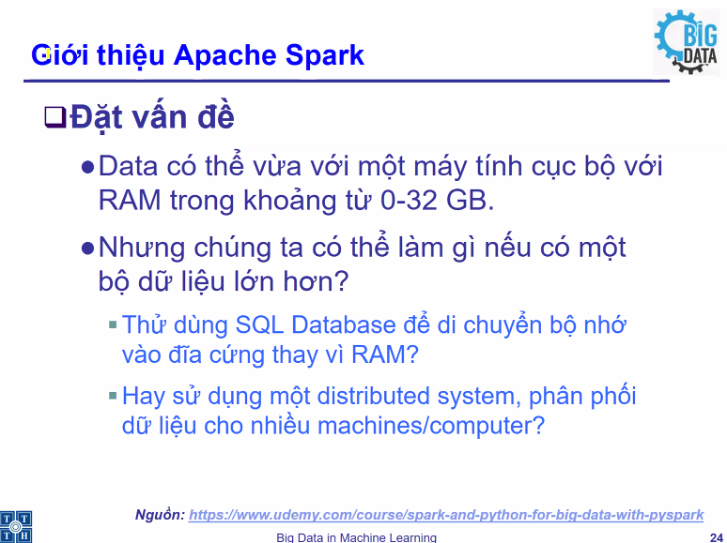

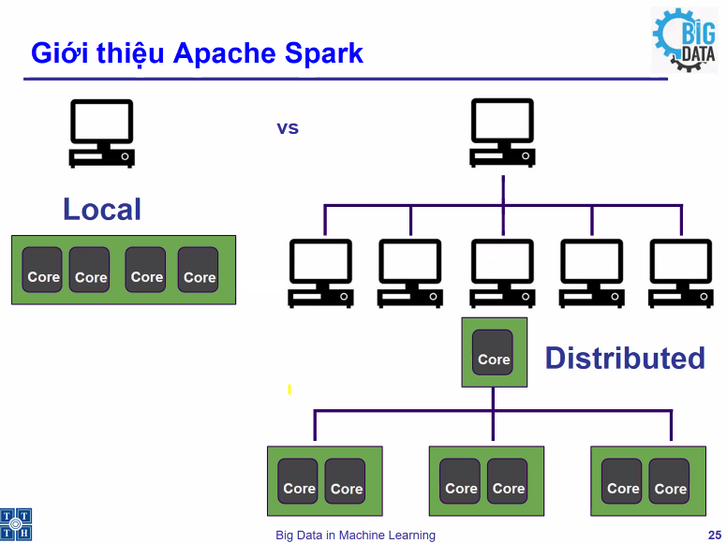

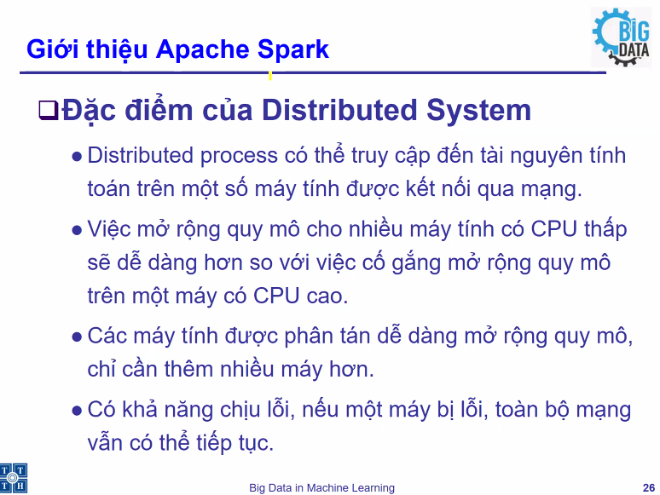

Dùng hệ thống nhiều máy tính thì dễ dàng hơn so với mở rộng 1 máy có CPU cao.

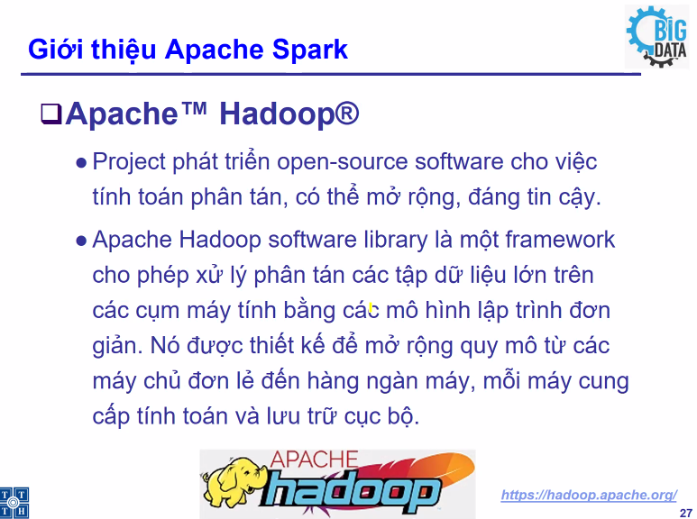

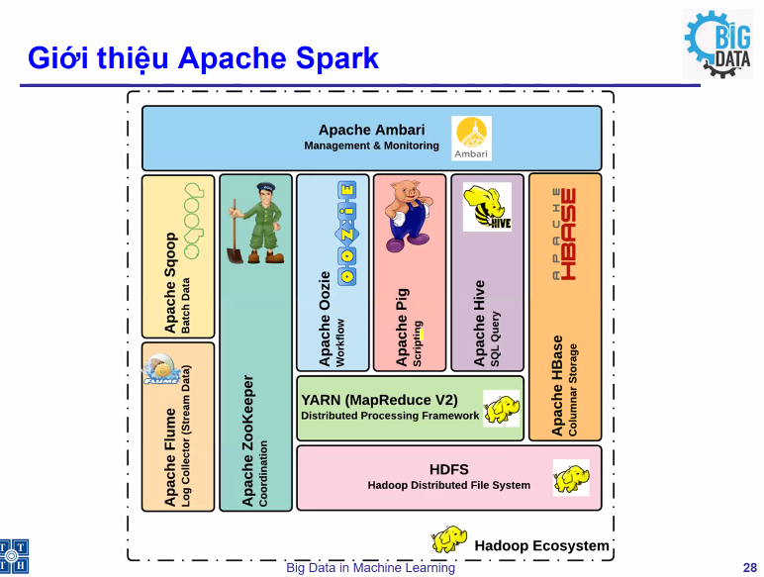

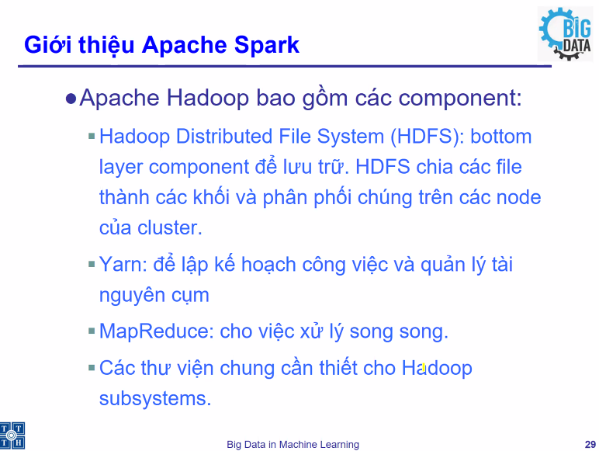

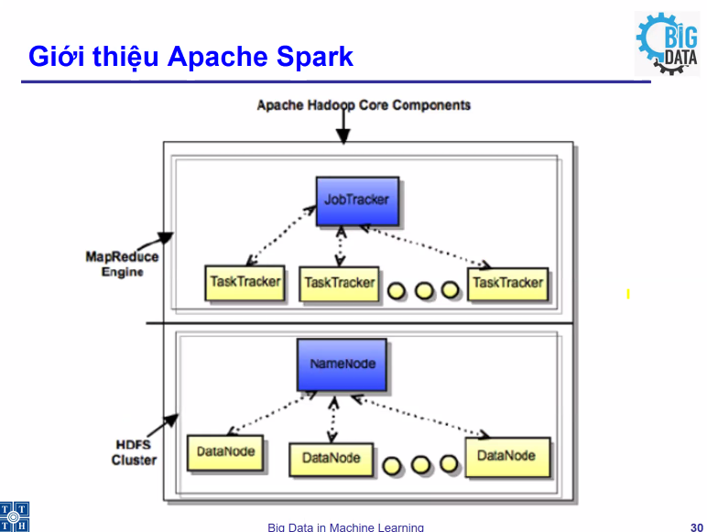

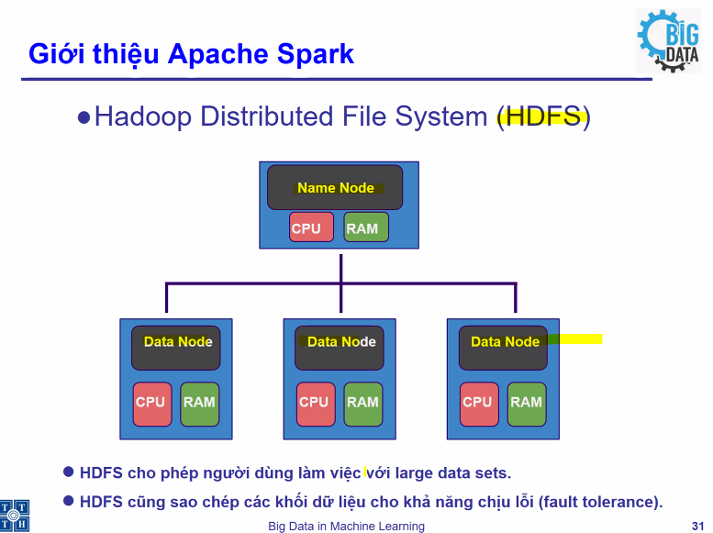

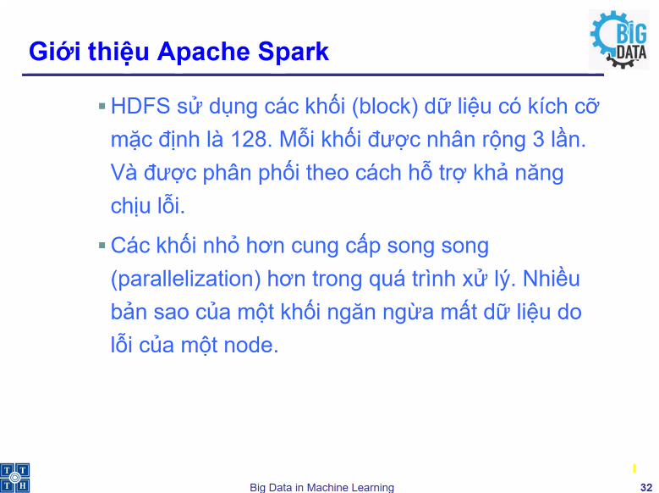

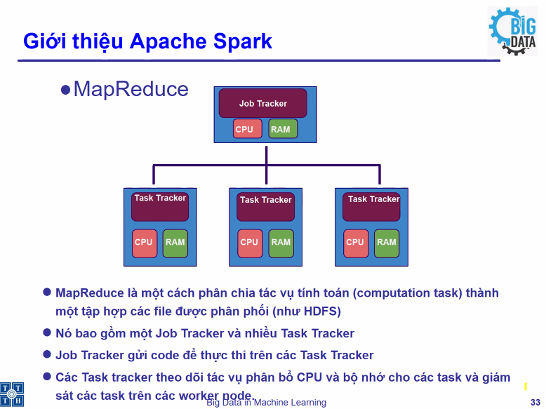

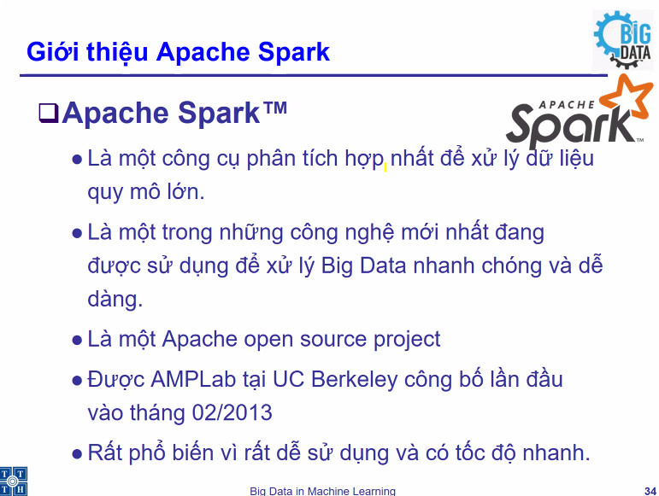

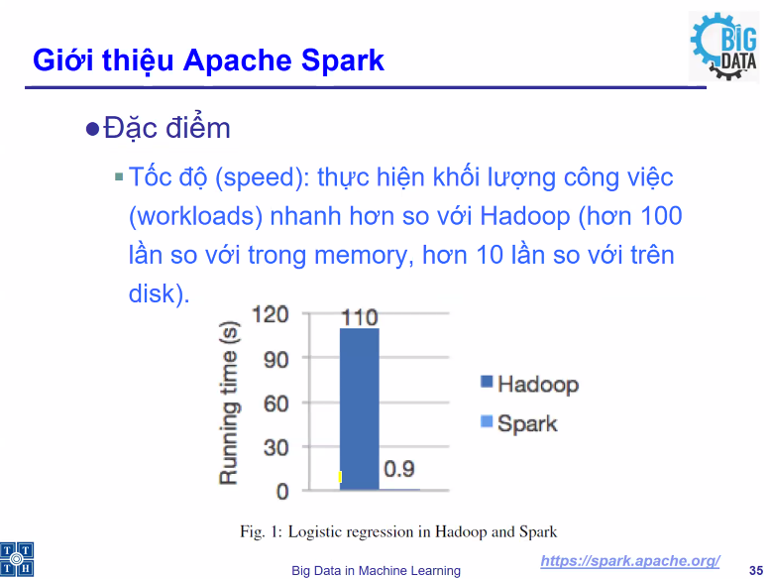

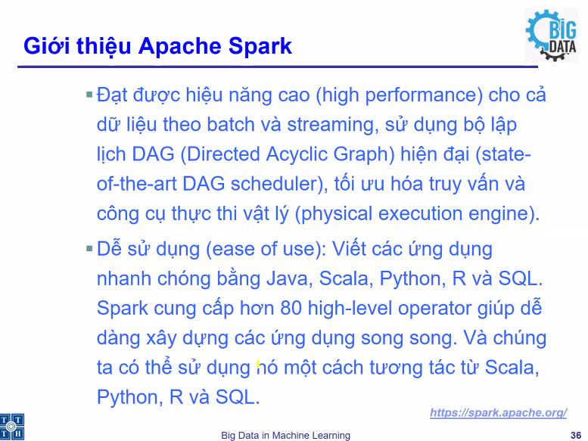

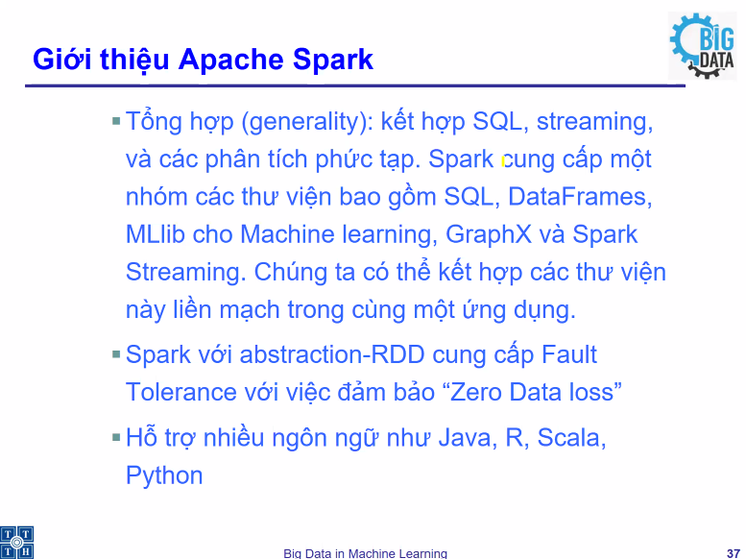

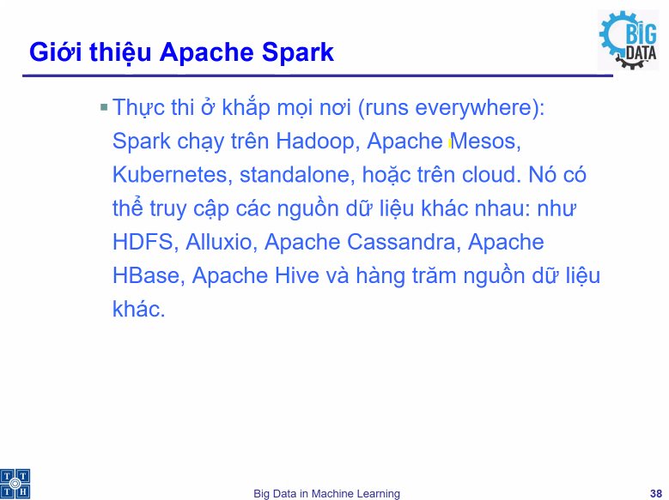

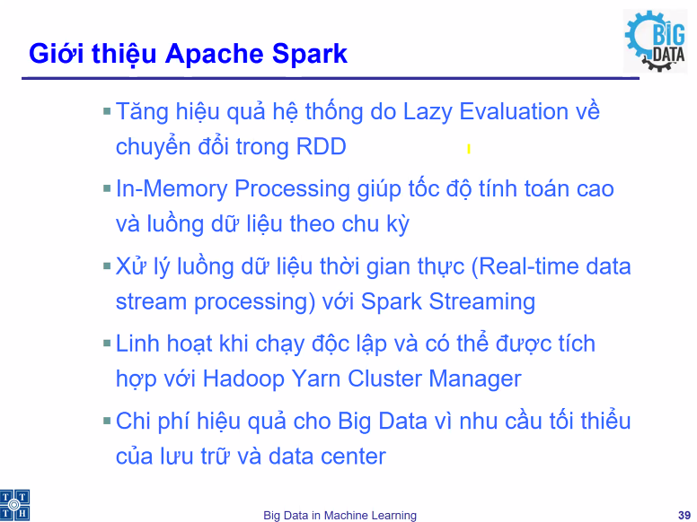

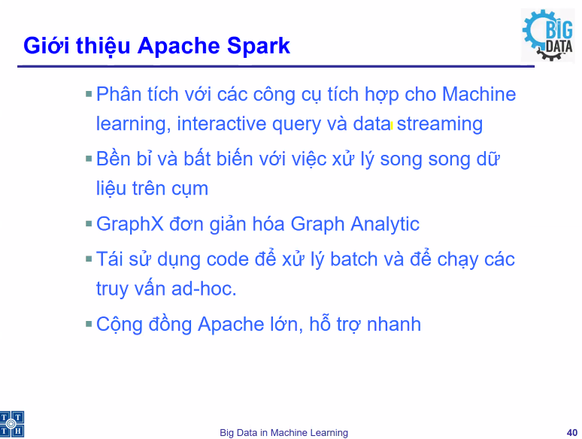

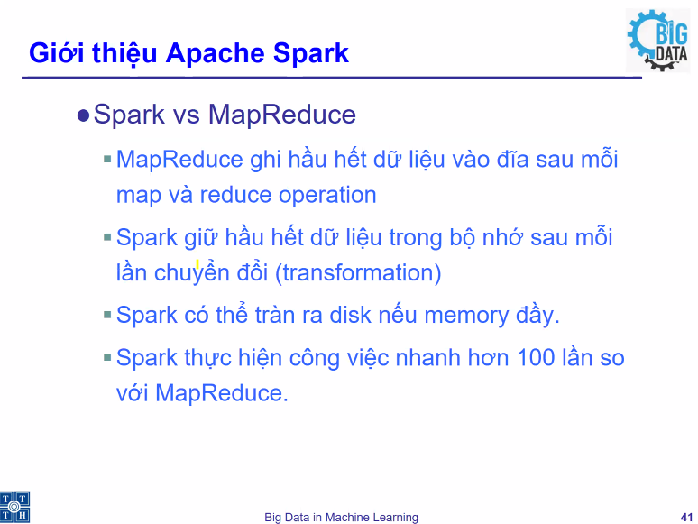

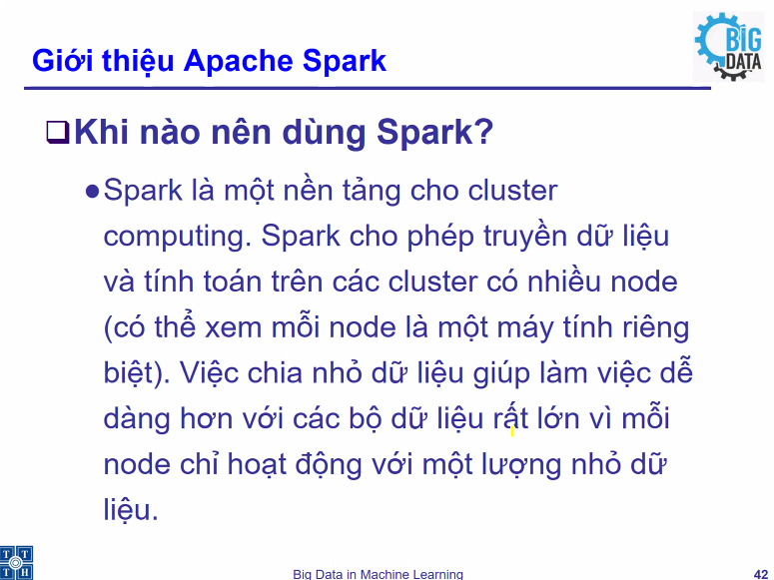

Nếu chỉ làm 1 bánh cup cake và làm 5000 bánh cup cake thì hệ thống máy thì phù hợp để làm 5000 cái. Còn nếu chỉ làm 1 cái thì ko cần hệ thống máy vì không nhanh hơn.

Dữ liệu vừa và nhỏ, có cấu trúc thì nên sử dụng Machine Learning truyền thông (LDS6)

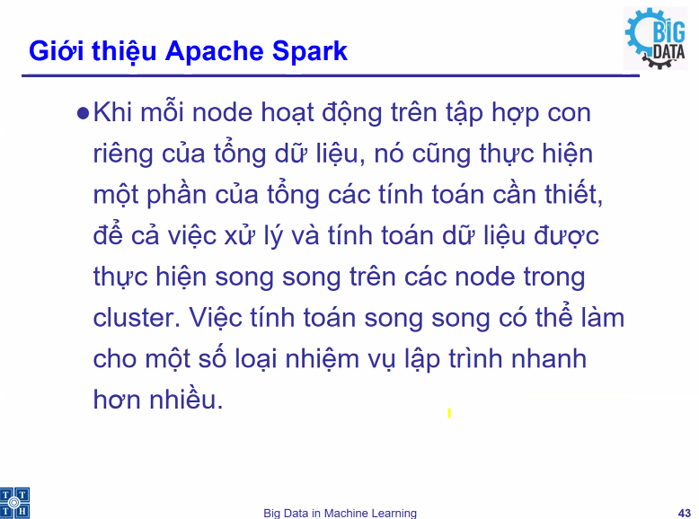

Có những cái phúc, lấy cái nọ để làm ra cái kia thì ko dùng hệ thống được mà phải tính toán tuần tự.

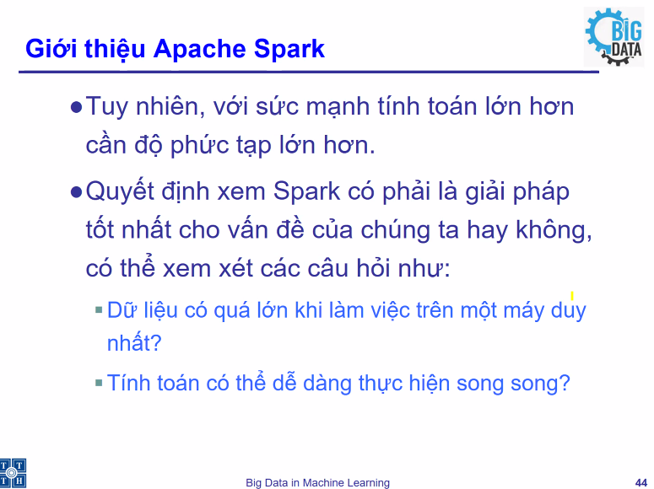

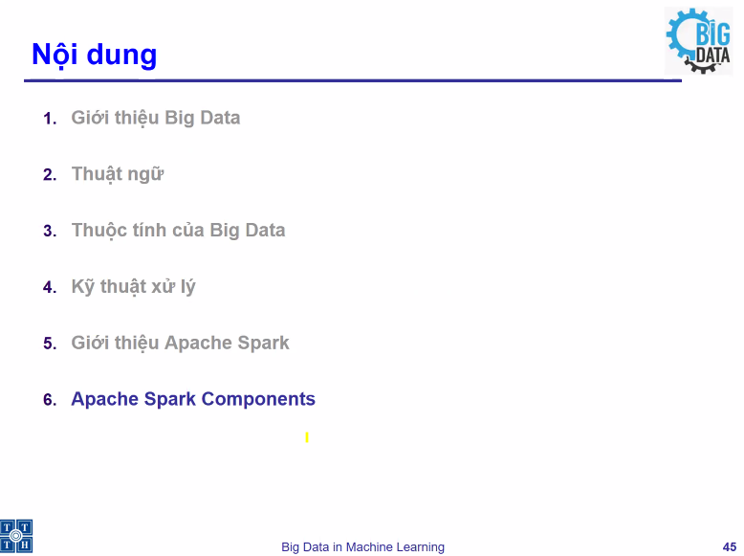

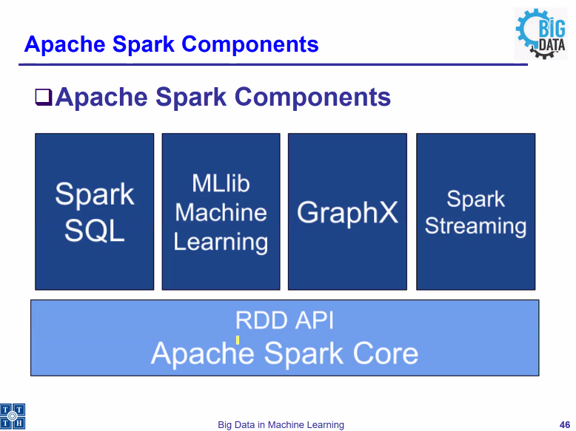

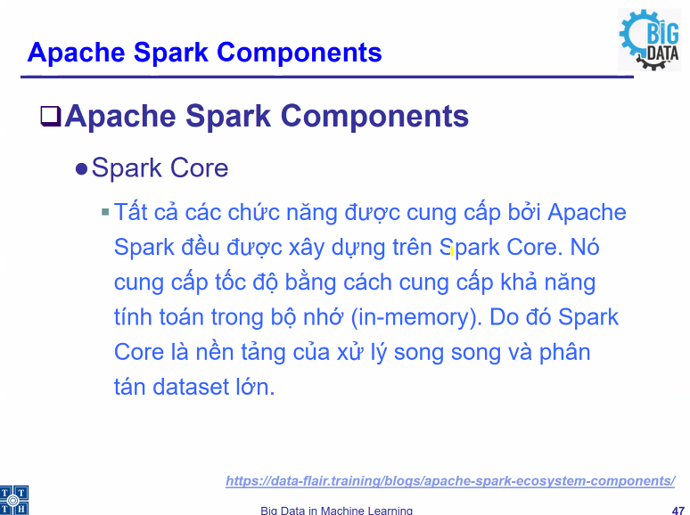

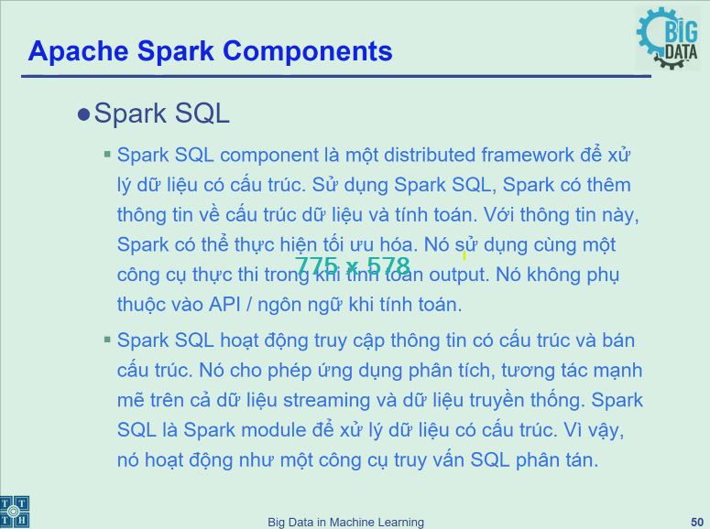

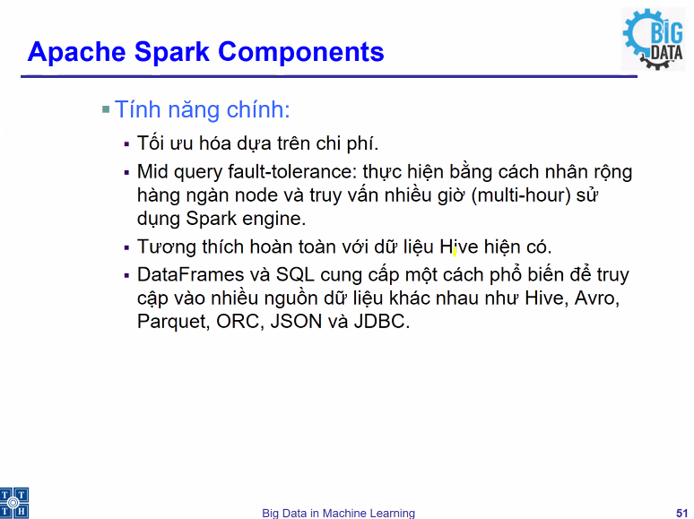

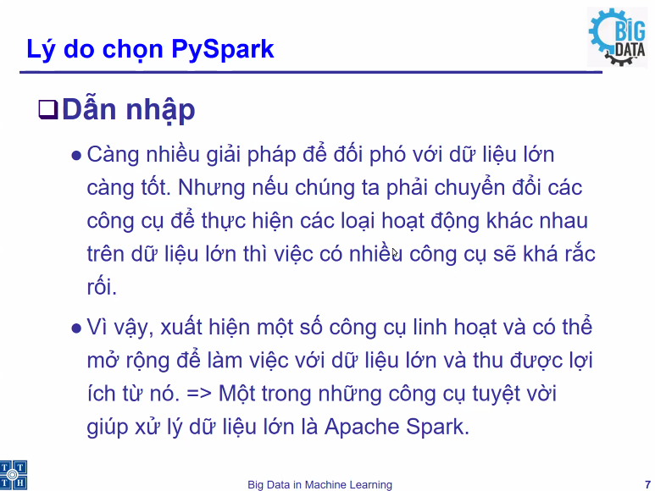

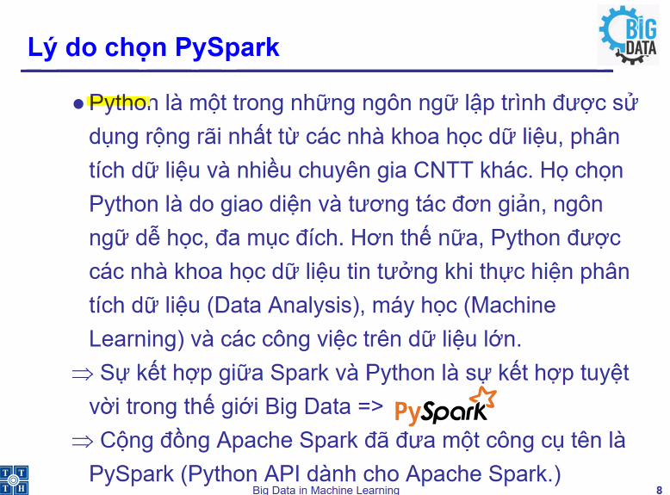

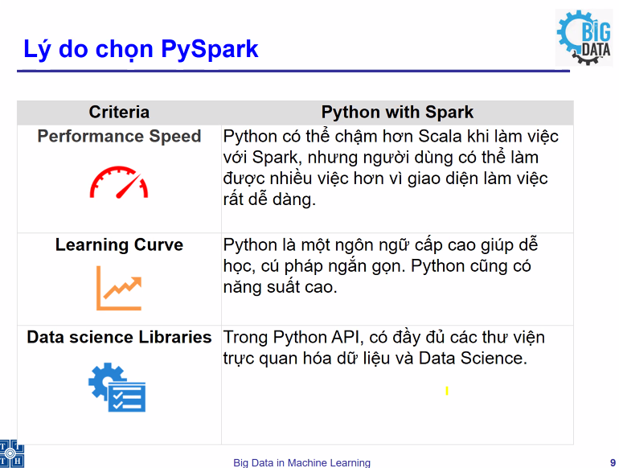

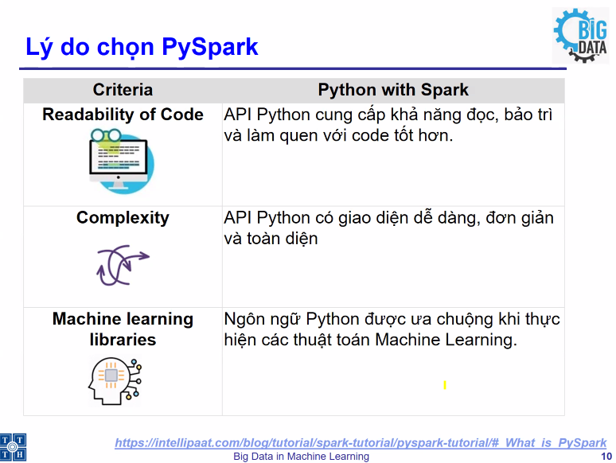

Nhóm chuyên CNTT và nhóm chuyên kinh doanh thì có thể có cách code khác nhau. Nhóm chuyên về kinh doanh thường code theo hướng giải quyết từng vấn đề.

